中国贵州大学·加拿大魁北克大学
项目管理硕士(MPM)2020年招生简章
教育部中外合作办学许可证号：MOE52CAlA20040077O
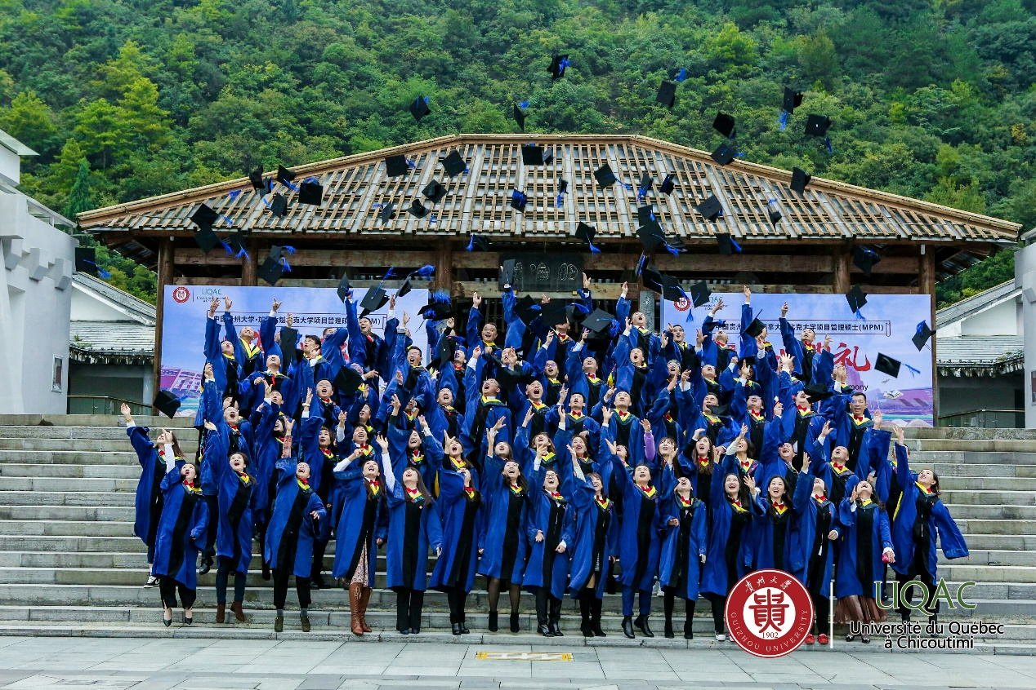
一、项目概况
贵州大学与魁北克大学合作举办的项目管理硕士（MPM）学位教育项目，是贵州省唯一获得教育部正式批准的中外合作办学硕士学位教育项目。迄今已有千余名毕业生获得了加拿大魁北克大学项目管理硕士（MPM）学位，同时也获得了中国教育部颁发的《国外学历学位认证书》。
二、项目优势
1.名校合作国家认证
加拿大魁北克大学是著名的北美综合性大学，在项目管理领域具有世界一流水平，是北美地区最早具有项目管理硕士学位、博士学位授予权的大学。毕业生获得加拿大魁北克大学颁发的硕士学位证书，与在加拿大留学所获得的文凭完全一样，同时，获得中国教育部颁发的《国外学历学位认证书》。
2.专家名师国际视野
所有核心课程授课教授均来自加拿大魁北克大学，具有海外博士学位及十年以上项目管理经验；其他课程授课教师均是来自国内著名大学的知名教授，他们学贯中西，具有丰富的项目实践经验和教学经验。
3.权威课程一流管理
PMI认证教学体系，国际一流教学管理，与魁北克大学在校生进行同样的学籍管理，享有与魁北克大学在校生一样的学习待遇。
4.双语教学集中授课
核心课程使用英文授课，全程翻译。其它课程使用中文授课。
5.自主命题自主招生
不参加全国研究生统一入学考试。由魁北克大学与贵州大学进行资格审查，组织招生考试，择优录取。
三、培养目标
本学位项目旨在培养掌握市场经济的一般规律，熟悉国际项目运作规则，对不同规模和类型的项目能够进行全过程(项目生命周期)有效管理的项目管理人才。
四、学习方式及学位授予
1.在职学习，学制2年，以业余时间集中授课为主。
2.学生修满规定的学分，完成毕业论文及答辩，由加拿大魁北克大学授予项目管理硕士（MPM）学位，同时获得中国教育部颁发的《国外学历学位认证书》。
五、报考条件
1.拥护中国共产党的领导，品德良好，遵纪守法。
2.身体健康状况符合国家和招生单位规定的体检要求。
3.考生学业水平必须符合下列条件之一：
1）中国国民教育系列大学专科毕业后，具有五年以上相关工作经验；
2）中国国民教育系列大学本科毕业后，或获中国教育部承认的境外大学学士学位后，具有三年以上相关工作经验；
3）中国国民教育系列研究生毕业后，或获中国教育部承认的境外大学硕士学位后，具有二年以上相关工作经验。
六、招生计划及报名
1. 贵州大学·魁北克大学项目管理硕士项目（MPM）2020年拟招收硕士研究生110名。
2. 提交报名申请：
报考人员于2020年11月09日10:00至11月23日24:00登录“https://jinshuju.net/f/nEuMgM”提交报名申请，并上传本人近期免冠正面（彩色蓝底）证件照片（1MB以下）、学历学位证书扫描件（5MB以下）、身份证正反面扫描件（5MB以下）、健康状况承诺书扫描件（下载附件4，填完扫描后上传至报名链接内，5MB以下）、政审表（下载附件5，填完扫描后上传至报名链接内，5MB以下）。报考人员根据报考要求，如实、准确、完整地填写报名表，认真核对信息后及时提交。
注意：①报考人员在填写报名信息并成功上传照片后，或因系统审核未通过重新修改报名信息后，都须点击“提交报名申请”键提交报名申请。②提交报名申请后，报名信息将被锁定，在审查单位进行资格初审之前将不可再修改。请务必认真核对自己的报名信息，确认无误后方可提交报名申请。③未点击“提交报名申请”的报考人员，审查单位无法审查其报名信息，即视为自动放弃报名。
- 网上资格审查及缴费确认：
- 网上资格审查于2020年11月23日24:00截止，贵州大学MPM招生办公室将以邮件形式发送“资格审查合格通知”。报考人员应留下准确联系电话及邮箱,保持畅通。
- 资格审查合格信息将发送至报考人员邮箱，根据邮件信息缴纳报考费人民币100元整，报考费缴纳截止日期：2020年11月24日24:00。未按期缴费者视为自动放弃考试。
- 网上资格审查针对报考人员在网上提交的报名信息进行审查，凡填报信息与提供资料不符的，或因错报、误报和瞒报的，取消考试资格及录取资格，报考费不予以退还。
- 网上打印笔试准考证：
报考人员收到“资格审查合格通知”邮件并缴纳报考费后，自行打印准考证。
- 考试形式及考试科目
1.初试形式：笔试（闭卷）
2.初试科目：2020年11月29日 09:00--11:00 《管理综合》（笔试/闭卷）
2020年11月29日 14:00--16:00 《英 语》（笔试/闭卷）
3.初试参考书籍：
1）[美]曼昆（N.Gregory Mankiw）著 梁小民，梁砾译，《经济学原理：微观经济学分册》（第7版），北京大学出版社，出版时间2015年；
2)[美]斯蒂芬·P·罗宾斯，玛丽·库尔特（Mary Coulter）著 李原等译，《管理学原理》（第13版），中国人民大学出版社，出版时间2019年；
3)剑桥大学考试委员会外语考试部，《剑桥雅思考试全真试题解析4》，外语教学与研究出版社、剑桥大学出版社，出版时间2008年。
4.复试形式：2020年12月5日 14:00--16:00《思想政治理论》（笔试/闭卷）
2020年12月6日 08:30--17:30 管理综合能力 + 英语能力（面试）
5.复试参考书籍：
田克勤 著 《中国特色社会主义理论与实践研究》（第3版），中国人民大学出版社，出版时间2019年。
- 体检
考生体检工作在公布复试名单后于12月4日09:00--17:00,12月5日09:00--12:00，在贵州大学北校区校医院进行，体检费用自理。体检标准参照教育部、卫生部、中国残联印发的《普通高等学校招生体检工作指导意见》（教学〔2003〕3号）要求，按照《教育部办公厅 卫生部办公厅关于普通高等学校招生学生入学身体检查取消乙肝项目检测有关问题的通知》（教学厅〔2010〕2号）规定执行，未达到体检标准者，不予录取。
- 录取原则
按照最终成绩分数从高到低排序，依次录取。
- 学习费用
学费7万元（含教材资料费用），不含食宿、交通费用。
- 报名方式
1. PC端：https://jinshuju.net/f/nEuMgM
2.手机端：

十二、应对疫情防控保障
为保障广大考生和考试工作人员的生命安全和身体健康，科学研判疫情发展形势,准确把握疫情防控办法，按照“对校园管控要严于对社会管控”的要求，报考人员需携带准考证及身份证原件的同时，还需在初试当天（2020年11月29日）准备以下材料：
省内考生：
①居住地二级以上医院或居委会出具的健康证明
②持“健康绿码”
③居住地考前7日内有效核酸检测结果为阴性的证明；
省外考生：
①居住地二级以上医院或居委会出具的健康证明
②持“健康绿码”
③居住地考前7日内有效核酸检测结果为阴性的证明
④贵州省内核酸检测定点医疗机构中任意一家考前7日内有效核酸检测结果为阴性的证明
⑤省外中高风险地区来黔考生，按照近日属地应对新冠肺炎疫情防控管理机构发布的要求，到黔后须立即到核酸检测定点机构进行核酸检测，如核酸检测为阴性，须自行隔离医学观察14天后，再次进行核酸检测，核酸检测阴性、无发热咳嗽等症状，方可解除隔离到校。因有隔离要求，省外中高风险地区考生需自行权衡和安排好相关事宜。

